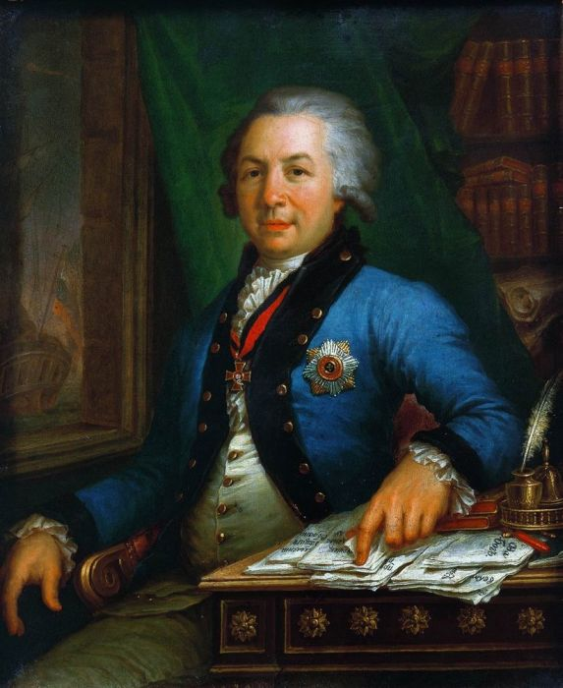
Портрет Г.Р.Державина. В.Л.Боровиковский

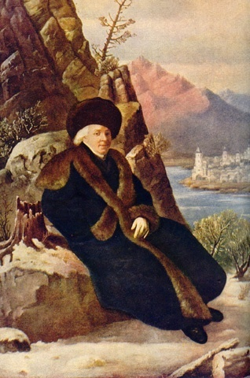
Г.Р.Державин. Н.Тончи. 1801

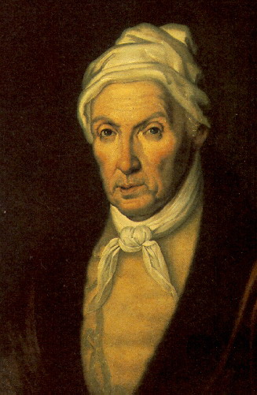
Портрет Державина. А. А. Василевский . 1815

